

Informe Indicadores de Gestión SDA
Marzo 2024

Subdirección de Proyectos y Cooperación Internacional

Tabla de contenido
SECRETARIA DISTRITAL DE AMBIENTE
AGOSTO

1. Introducción 3
2. Metodología 3
3. Mapa de Procesos 4
4. Medición de Indicadores 5
a. Indicadores con cumplimiento superior al 90% 5
b. Indicadores con cumplimiento entre el 71% y el 90% 11
c. Indicadores con cumplimiento entre el 41% y el 70% 12




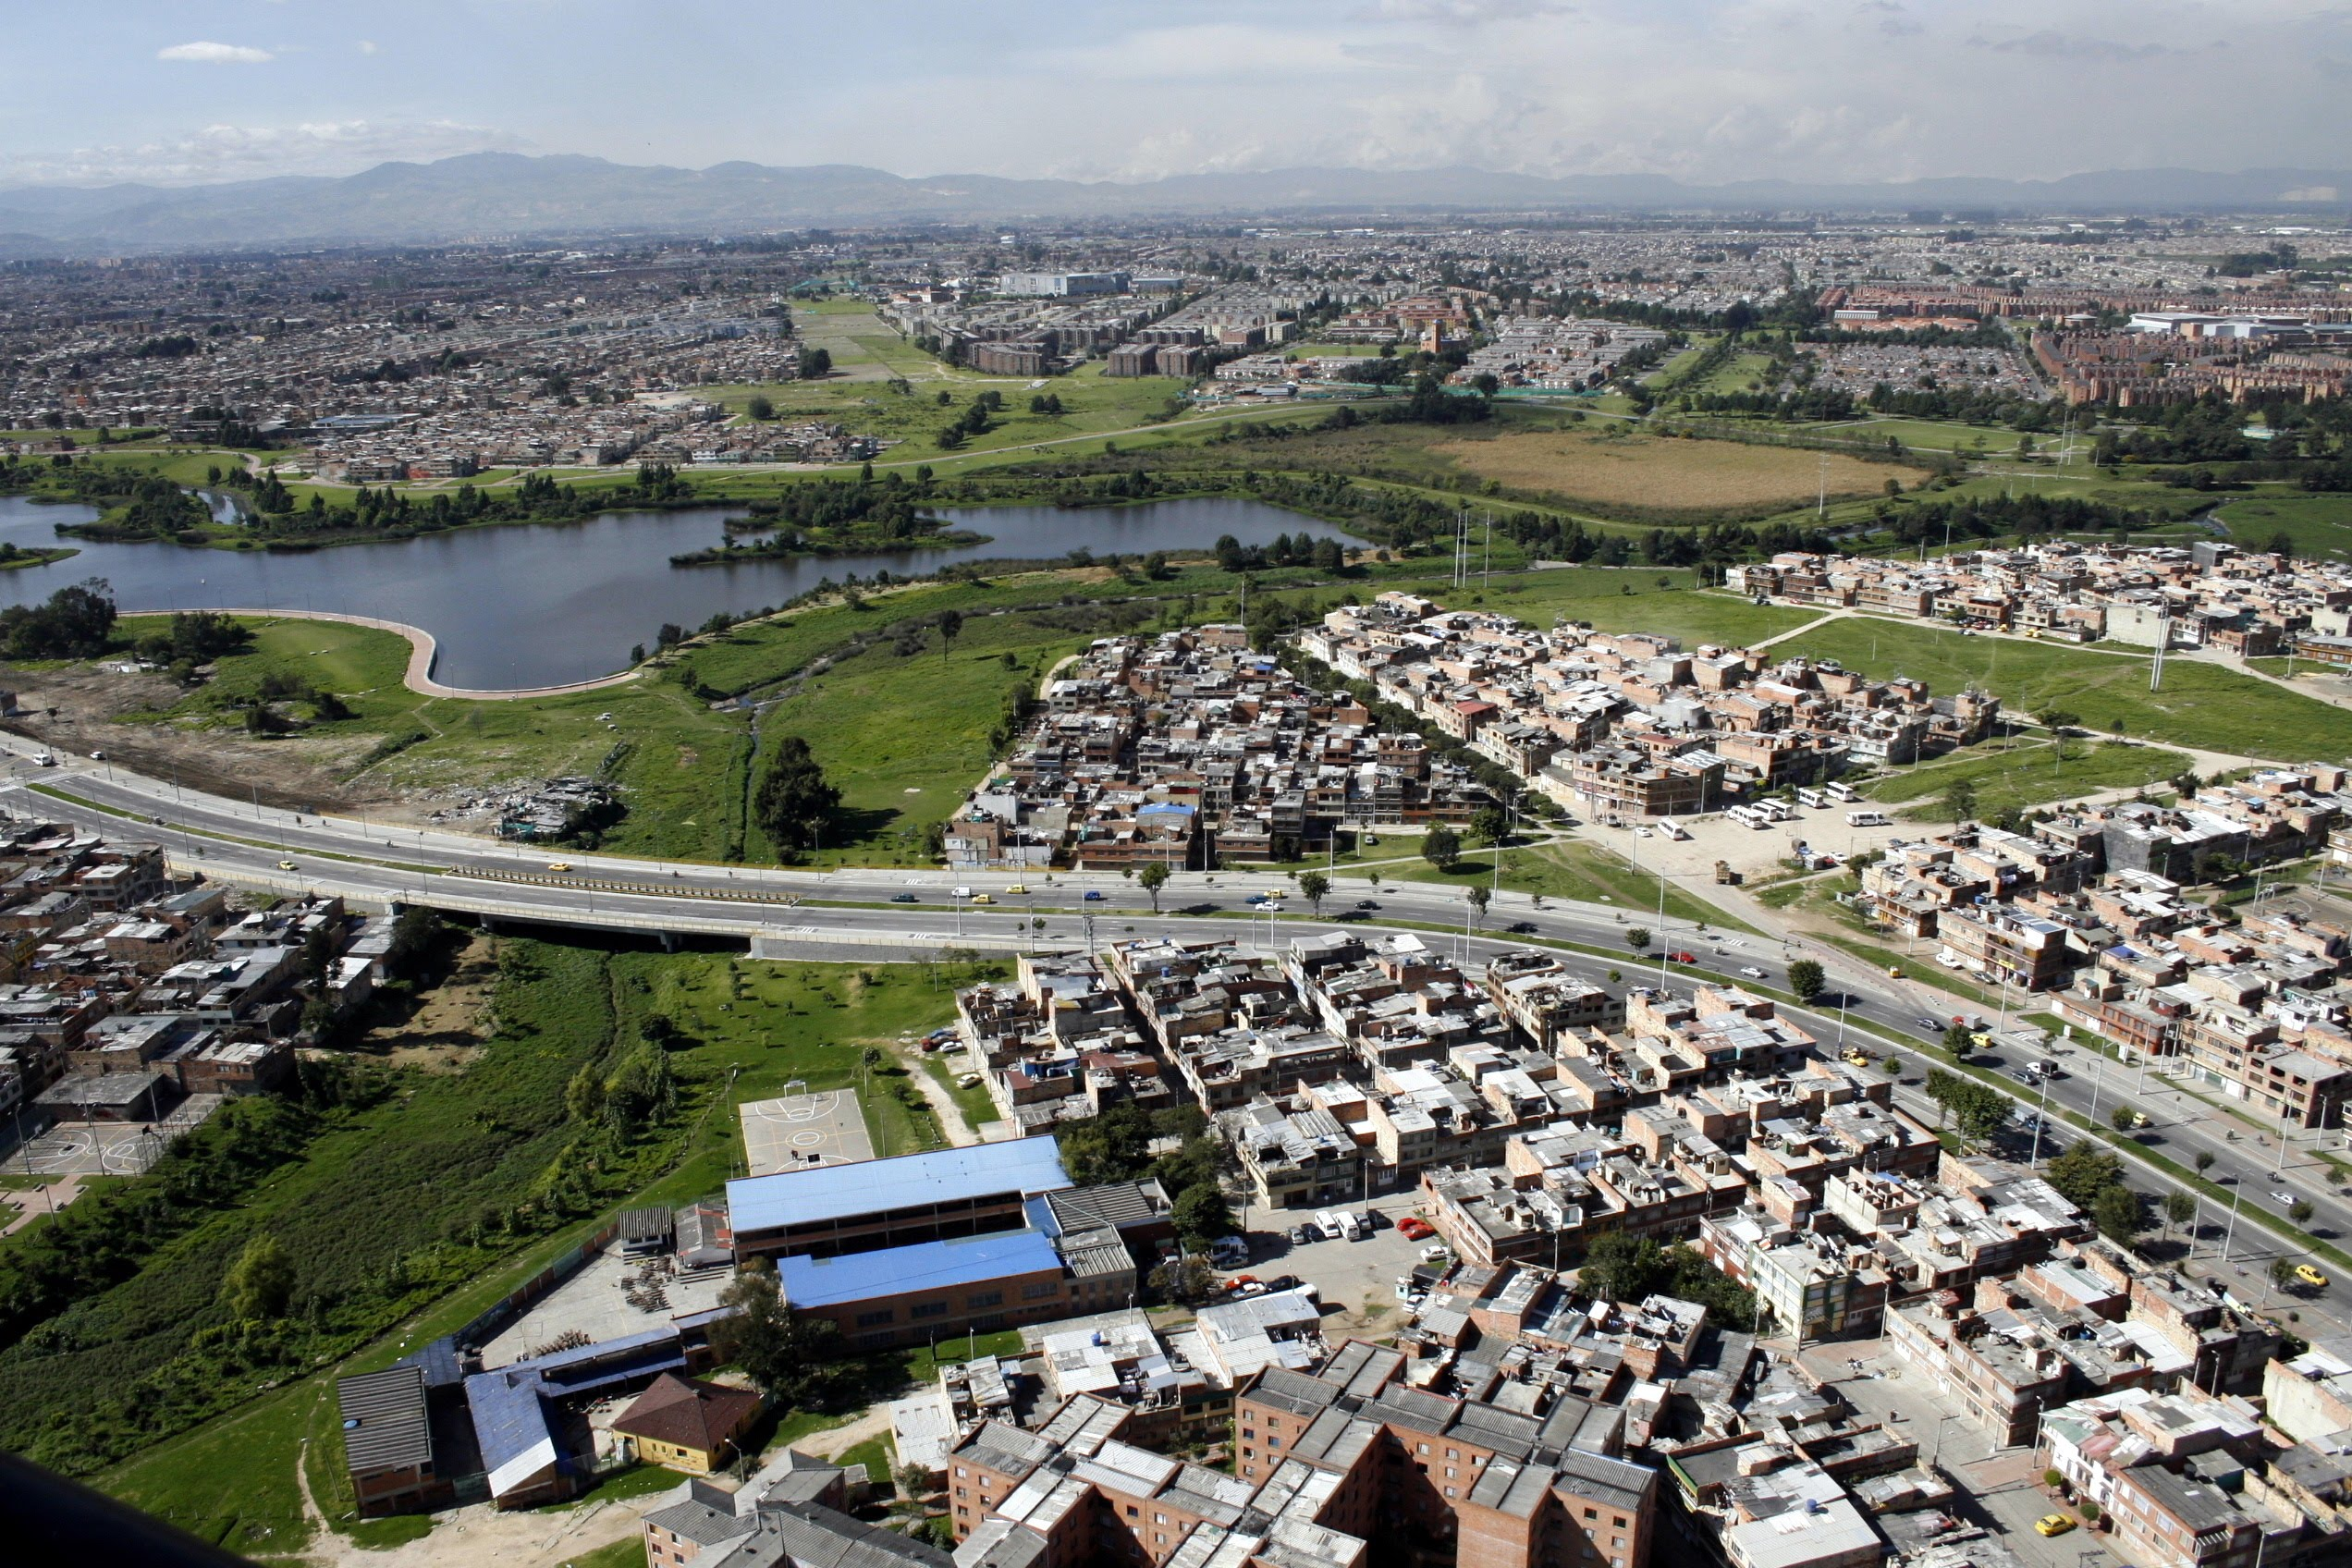


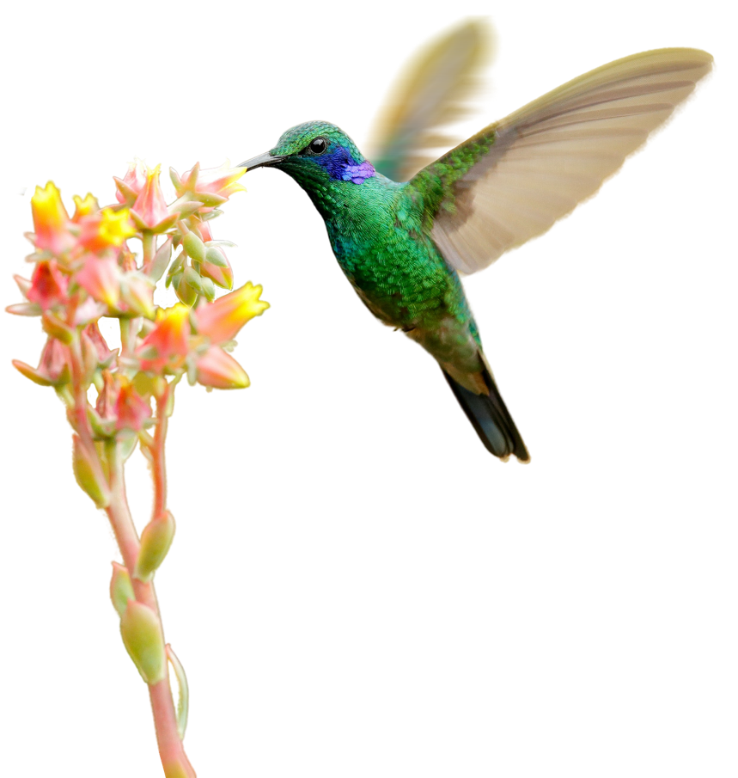
Introducción
Secretaría Distrital de Ambiente

INFORME DE INDICADORES DE GESTIÓN ENERO 2022
Bogotá D.C., Colombia.

El desempeño de la Secretaría Distrital de Ambiente se mide en términos de resultados expresados en índices de gestión, medida gerencial que permite evaluar la gestión de la entidad frente a sus metas, objetivos y responsabilidades.
Como objetivo de los indicadores de gestión se establece la visualización del cumplimiento de los proyectos o metas propuestas con el fin de tener las bases necesarias para la toma de decisiones y permiten tener un control adecuado sobre una situación presentada, de ahí su importancia al hacer posible el actuar con base en las tendencias positivas o negativas observadas en su desempeño global.
A través del presente informe, se dan a conocer los resultados alcanzados en los indicadores que constituyen la gestión institucional de la SDA para el periodo de marzo 2024.
Se presenta la medición y evaluación cuantitativa de los indicadores conforme la programación realizada por las dependencias de la Secretaría, en el marco del Plan de Desarrollo vigente.
Así mismo, se presentan los resultados obtenidos de los indicadores de gestión asociados al cumplimiento de metas Plan de Desarrollo y de los que responden a la Plataforma Estratégica de la Entidad

Metodología

Evidenciar los avances en la gestión de los proyectos, metas y en general de las actividades propias de la SDA permite, de manera oportuna, establecer y analizar las causas que interfieren en el cumplimiento de estas y a la vez adelantar las acciones de mejora que faciliten el logro de los objetivos propuestos.
En este sentido, la evaluación de la gestión se adelanta mediante el monitoreo de las metas y actividades programadas y de la medición de sus indicadores mes a mes conforme la programación establecida al inicio de cada vigencia. El análisis de la información, reportada por las áreas responsables de su ejecución, permite determinar tanto el porcentaje de avance mensual, como el cumplimiento acumulado al mes de reporte y en la vigencia.
La evaluación de la gestión de la entidad se realiza en el marco de la estructura por procesos establecida en el plan estratégico de la entidad en la que se identifican claramente los procesos Estratégico, Misional, de Apoyo y de Evaluación y control, a los cuales se les otorgó un peso ponderado, cuya medición aporta al cumplimiento de los objetivos institucionales, dependiendo la incidencia de cada uno en el logro de estos.
Para interpretar la calificación de los indicadores se tienen en cuenta los siguientes intervalos

EVALUACIÓN DE LOS INDICADORES DE GESTIÓN POR PROCESOS
Superior al 90%

Entre 71% y 90%

Entre 41% y 70%

Menor igual a 40%

Fuente: Sistema de Seguimiento al Plan de Desarrollo - “Segplan” - Matriz de seguimiento “SEMÁFORO METAS MDI y MPDD
En el mapa de proceso de la entidad, todas las actividades de gestión son enmarcadas en cuatro (4) macroprocesos relacionados a continuación:
- Misional
- Estratégico
- Apoyo
- Control y Evaluación

Mapa de Procesos
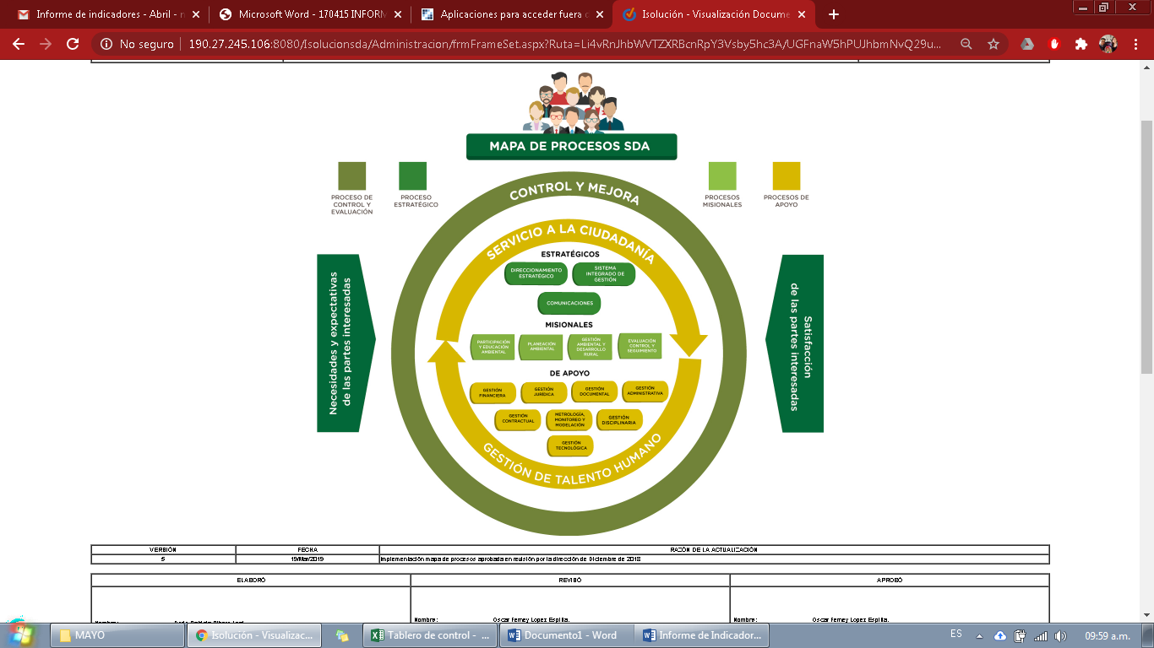


Medición de Indicadores
Como se define en el objetivo del procedimiento Formulación, medición y evaluación de indicadores de gestión, establecer lineamientos y mecanismos para la definición, medición y evaluación de indicadores y sus resultados en la Secretaría Distrital de Ambiente con el fin de contribuir en el seguimiento de la gestión institucional, convirtiéndola en una herramienta que suministre información objetiva, oportuna y veraz que sirva de elemento de monitoreo y mejoramiento continuo que oriente en la toma de decisiones, se presenta a continuación el resultado de las actividades programadas para el periodo de agosto y sus respectivos resultados, con este panorama presentado se pretende orientar a los responsables de cada indicador enfocar su gestión de las actividades definidas en un proceso de mejora continua.
La información reportada en este informe es informativa y no comparativa en atención a la periodicidad del reporte y los periodos programados para los indicadores de naturaleza mensual, trimestral, semestral y anual u otros, a razón de esto el número de indicadores a evaluar cambia en cada reporte.

Indicadores con cumplimiento superior al 90%

Para el mes de marzo se evaluaron 66 indicadores, de los cuales 59 tuvieron un cumplimiento superior al 90% en sus actividades programadas.
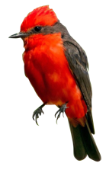
A continuación, se relaciona la información de estos indicadores especificando el proceso, el área y su descripción:

CANT | PROCESO | ÁREA | INDICADOR | % DE AVANCE
1 | Gestión Ambiental y Desarrollo Rural | Dirección de Gestión Ambiental | Emergencias activadas al interior de la Secretaría Distrital de Ambiente, para su respuesta. | 100
2 | Gestión Ambiental y Desarrollo Rural | Dirección de Gestión Ambiental | Acciones ejecutadas por la SDA en el Distrito Capital, en el marco de la gestión del riesgo por incendio forestal. | 100
3 | Gestión Ambiental y Desarrollo Rural | Dirección de Gestión Ambiental | Estudios y/o trámites realizados para la adquisición de predios en zonas de interés ambiental del Distrito Capital | 100
4 | Gestión Ambiental y Desarrollo Rural | Dirección de Gestión Ambiental | Avance en el cumplimiento del Plan de Manejo del área de ocupación público-prioritaria de la franja de adecuación de Cerros Orientales | 85
5 |   Gestión Jurídica | Dirección Legal Ambiental | % de procesos Judiciales y extrajudiciales atendidos, en los que la Entidad es parte o interviniente como Autoridad Ambiental-2024 | 100
6 |  | Dirección Legal Ambiental | % de éxito procesal de tutelas contra la SDA-2024 | 106
7 |  | Dirección Legal Ambiental | % de cumplimiento de sesiones exigidas en el Comité de Conciliación-2024 | 100
8 | Gestión Talento Humano | Dirección de Gestión Corporativa | Seguimiento al programa del componente institucional de capacitación de los servidores públicos de la secretaría distrital de ambiente. | 100
9 | Gestión Talento Humano | Dirección de Gestión Corporativa | Cumplimiento del Plan Institucional de Bienestar Social e Incentivos 2024 | 100
10 | Gestión Talento Humano | Dirección de Gestión Corporativa | Cumplimiento a las actividades del Plan Institucional de Capacitación PIC 2024 | 100
11 | Gestión Talento Humano | Dirección de Gestión Corporativa | Ausentismo en la SDA 2024 | 100
12 | Gestión Talento Humano | Dirección de Gestión Corporativa | Incidencia de la enfermedad laboral 2024 | 100
13 | Gestión Talento Humano | Dirección de Gestión Corporativa | Cumplimiento en la ejecución de las actividades del Plan de Trabajo SST 2024 | 100
14 | Gestión Talento Humano | Dirección de Gestión Corporativa | Frecuencia de Accidentalidad 2024 | 100
15 | Gestión Talento Humano | Dirección de Gestión Corporativa | Severidad de Accidentalidad 2024 | 100
16 | Gestión Tecnológica  Gestión Tecnológica | Dirección de Planeación y Sistemas de Información Ambiental  Dirección de Planeación y Sistemas de Información Ambiental  Dirección de Planeación y Sistemas de Información Ambiental | Eficacia en la atención de requerimientos e incidentes atención de TI por mesa de servicios | 102
17 | Gestión Tecnológica  Gestión Tecnológica |  | Informes de seguimiento realizados | 100
18 | Gestión Tecnológica  Gestión Tecnológica |  | Disponibilidad de los sistemas de información | 100
19 | Gestión Tecnológica  Gestión Tecnológica |  | Informes presentados | 100
20 | Gestión Tecnológica  Gestión Tecnológica |  | Sistemas de información diseñados, actualizados o en funcionamiento | 100
21 | Gestión Tecnológica  Gestión Tecnológica |  | Sistemas De Información Actualizados | 100
22 | Gestión Tecnológica  Gestión Tecnológica |  | Documentos para la planeación estratégica en TI | 100
23 | Gestión Tecnológica  Gestión Tecnológica |  | Índice de capacidad en la prestación de servicios de tecnología | 100
24 | Gestión Tecnológica  Gestión Tecnológica |  | Documentos para la planeación realizados | 100
25 | Gestión Tecnológica  Gestión Tecnológica |  | Sistemas de información implementados | 100
  26 | Gestión Tecnológica  Gestión Tecnológica |  | Sistemas de información actualizados | 100
27 | Gestión Tecnológica  Gestión Tecnológica |  | Porcentaje de avance en el fortalecimiento de gestión de la información ambiental de Bogotá priorizada | 100
28 | Planeación ambiental  Planeación ambiental |  | Actividades de soporte y gestión de procesos realizadas | 100
29 | Planeación ambiental  Planeación ambiental |  | Porcentaje de proyectos activos con acciones de seguimiento | 100
30 | Planeación ambiental  Planeación ambiental |  | Número de acciones de gestión del conocimiento en materia ambiental. | 100
31 | Planeación ambiental  Planeación ambiental |  | Porcentaje de avance en el fortalecimiento de la gestión y seguimiento de las instancias ambientales con mayor incidencia en la región | 100
32 | Planeación ambiental  Planeación ambiental |  | Porcentaje de fortalecimiento de la articulación local, regional, nacional, internacional del componente ambiental de Bogotá | 100
33 | Comunicaciones | Oficina Asesora de Comunicaciones | Plan de Comunicaciones 2024 ejecutado | 100
34 | Control y Mejora | Oficina de Control Interno | Cumplimiento del Plan Anual de Auditorias / 2024 | 200
35 | Participación y educación ambiental | Oficina de Participación Educación y Localidades | Número de personas vinculadas en las estrategias de educación ambiental - 2024 | 102
36 | Participación y educación ambiental | Oficina de Participación Educación y Localidades | Número de personas vinculadas en la estrategia de participación ciudadana - 2024 | 100
37 | Evaluación, Control y Seguimiento | Subdirección de Calidad del Aire, Auditiva y Visual | Revisar vehículos que transiten por el Distrito Capital | 108
38 | Evaluación, Control y Seguimiento | Subdirección de Calidad del Aire, Auditiva y Visual | % de gestión de la RMCAB | 100
39 | Evaluación, Control y Seguimiento | Subdirección de Calidad del Aire, Auditiva y Visual | % de representatividad temporal de los datos generados por la Red de Monitoreo de Ruido Ambiental de Bogotá - RMRAB. | 100
40 | Evaluación, Control y Seguimiento | Subdirección de Calidad del Aire, Auditiva y Visual | Acciones de seguimiento y control de emisión de ruido a los establecimientos de comercio, industria y servicio ubicados en el perímetro urbano del D.C. | 93
41 | Evaluación, Control y Seguimiento | Subdirección de Calidad del Aire, Auditiva y Visual | Acciones de seguimiento y control sobre los elementos de publicidad exterior visual - PEV, instalados en las zonas con mayor densidad. | 155
42 | Evaluación, Control y Seguimiento | Subdirección de Calidad del Aire, Auditiva y Visual |   % de datos válidos para determinar la concentración promedio anual de PM10 y PM2.5 en la RMCAB | 100
43 |  | Subdirección de Control Ambiental al Sector Público | Toneladas de Residuos de Construcción y Demolición reutilizados o aprovechados por las obras de construcción controladas por la SDA -2024 | 154
44 |   Gestión Financiera | Subdirección Financiera | Seguimiento aleatorio a la gestión de pagos 2024 | 100
45 |  | Subdirección Financiera | Gestión de cobros persuasivos 2024 | 111
46 |  | Subdirección Financiera | Oportunidad en la entrega de la información contable a la SHD 2024 | 124
47 |  | Subdirección Financiera | Avance en la ejecución presupuestal de la SDA 2024 | 100
48 | Sistema Integrado de Gestión | Subsecretaria General | Ejecución de Actividades de participación, formulación, seguimiento e implementación del MIPG, en la Entidad - 2024. | 100
49 | Servicio a la Ciudadanía | Subsecretaria General | Seguimiento a Peticiones, Quejas, Reclamos y Sugerencias ingresadas a la entidad en la vigencia 2024 | 100
50 | Servicio a la Ciudadanía | Subsecretaria General | Seguimiento a las atenciones por medio de los canales habilitados por la SDA en la vigencia 2024 | 124
51 | Servicio a la Ciudadanía | Subsecretaria General | Percepción del ciudadano frente al servicio prestado en la vigencia 2024 | 103
52 | Direccionamiento Estratégico | Subdirección de Proyectos y Cooperación Internacional | Número de informes de seguimiento integrales a los proyectos de inversión mensuales – 2024 | 100
53 | Direccionamiento Estratégico | Subdirección de Proyectos y Cooperación Internacional | Gestión de Cooperación Internacional - SDA 2024 | 100
54 | Evaluación, Control y Seguimiento. | Subdirección de Silvicultura, Flora y Fauna Silve stre | Número de actuaciones de evaluación, control, seguimiento y prevención ejecutadas sobre el arbolado urbano de Bogotá D.C | 106
55 | Evaluación, Control y Seguimiento. | Subdirección de Silvicultura, Flora y Fauna Silve stre | Número de actuaciones de evaluación, control, seguimiento y prevención ejecutadas sobre el recurso fauna silvestre en Bogotá D.C. | 227
56 | Evaluación, Control y Seguimiento. | Subdirección de Silvicultura, Flora y Fauna Silve stre | Porcentaje de animales de fauna silvestre liberados en sus hábitats naturales. | 111
57 | Evaluación, Control y Seguimiento. | Subdirección de Silvicultura, Flora y Fauna Silve stre | Porcentaje de animales vivos silvestres ingresados al CAVRFFS de la SDA atendidos integral y especializadamente. | 100
58 | Evaluación, Control y Seguimiento. | Subdirección de Silvicultura, Flora y Fauna Silve stre | Eficiencia en la atención de solicitudes relacionadas con el arbolado urbano y el recurso flora. | 100
59 | Evaluación, Control y Seguimiento. | Subdirección de Silvicultura, Flora y Fauna Silve stre | Eficiencia en la atención de solicitudes relacionadas con la fauna silvestre. | 100



Indicadores con cumplimiento entre el 71% y el 90%

Para el mes de marzo se evaluaron 66 indicadores, donde se evidencia 6 indicadores con cumplimiento entre el 71% al 90% en sus actividades programadas.
A continuación, se relaciona la información de estos indicadores especificando el proceso, el área y su descripción:
CANT | PROCESO | ÁREA | INDICADOR | % DE AVANCE MENSUAL
1 | Gestión Jurídica | Dirección Legal Ambiental | % de conceptos jurídicos emitidos dentro del término legal establecido-2024 | 73
2 | Gestión Jurídica | Dirección Legal Ambiental | Inspección, Vigilancia y Control a organizaciones sin ánimo de lucro de carácter ambiental-2024 | 71
3 | Gestión Jurídica | Dirección Legal Ambiental | Oportunidad de respuesta de procesos judiciales-2024 | 83
4 | Evaluación, Control y Seguimiento | Subdirección de Control Ambiental al Sector Público | Toneladas de residuos peligrosos gestionadas externamente por establecimientos de salud humana y afines (veterinarias, moteles, peluquerías entre otros) controlados por la SDA. – 2024 | 80
5 | Evaluación, Control y Seguimiento. | Subdirección de Silvicultura, Flora y Fauna Silvestre | Número de árboles evaluados en Bogotá D.C. | 87
6 | Evaluación, Control y Seguimiento. | Subdirección de Silvicultura, Flora y Fauna Silvestre | Número de actuaciones de evaluación, control, seguimiento y prevención ejecutadas sobre el recurso flora en Bogotá D.C. | 79

Indicadores con cumplimiento entre el 41% y el 70%

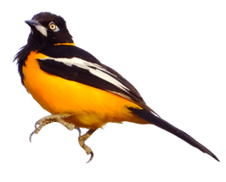
Para el mes de marzo se evaluaron 66 indicadores, donde un indicador tuvo un cumplimiento entre el 41% al 70% en sus actividades programadas.
A continuación, se relaciona la información de estos indicadores especificando el proceso, el área y su descripción:
CANT | PROCESO | ÁREA | INDICADOR | % DE AVANCE MENSUAL
1 | Evaluación, Control y Seguimiento | Subdirección de Control Ambiental al Sector Público | Toneladas de llantas usadas aprovechadas controladas por la SDA. – 2024 | 62



